Муниципальное казенное дошкольное образовательное учреждение
«Детский сад №3 «Улыбка» г.Калача-на-Дону Волгоградской области

Консультация для педагогов
«Современные игровые технологии в развитии речи дошкольников».

Подготовила: воспитатель
Плетнева А.Г.

Формирование у детей грамматически правильной, лексически богатой и
фонетически чистой речи — одна из важнейших задач в общей системе обученияребенка. Правильная речь является одним из показателей
готовности ребенка к обучению в школе, залогом успешного усвоения грамоты ичтения. Поэтому воспитанию правильной речи в дошкольном возрасте следуетуделять особое внимание. Работу по формированию правильной речинеобходимо начинать уже в среднем дошкольном возрасте (4­5 лет).В настоящее время в дошкольном образовании для развития речи детейшироко применяются игровые технологии. Такой выбор не случаен, посколькуигра является ведущим видом деятельности дошкольников. Игровая мотивация, как известно, доминирует над учебной, но, что особенно важно, на ее базеформируется готовность к обучению в школе.
Психолого­педагогические исследования доказали положительную роль
игры в развитии и обучении детей. В работе по развитию речи дошкольников
использование игровых технологий оптимизирует коррекционное воздействие,
делает процесс обучения более интересным и занимательным для детей, а,
следовательно, и более эффективным.
Игра – вид деятельности в ситуациях, направленных на воссоздание и усвоение общественного опыта, в котором складывается и совершенствуется самоуправление поведением. Игровая деятельность выполняет функции: развлекательную (развлечь, воодушевить, пробудить интерес); самореализации в игре как полигоне человеческой практики; игротерапевтическую (преодоление различных трудностей, возникающих в других видах жизнедеятельности); коммуникативную (освоение диалектики общения); диагностическую (выявление отклонений от нормального поведения, самопознание в процессе игры); коррекции (внесение позитивных изменений в структуру личностных показателей); межнациональной коммуникации (усвоение единых для всех людей социально-культурных ценностей); социализации (включение в систему общественных отношений, усвоение норм человеческого общежития).
Понятие "современные игровые технологии в развитии речи " включает достаточно обширную группу методов и приемов организации
педагогического процесса в форме различных педагогических игр.Дошкольный возраст является самым благоприятным периодом для применения игровых технологий в обучении.
Рассмотрим некоторые из них:
1.Дидактическая игра.
2.Театрализованные игры
3.Пальчиковые игры
4.Игровые приёмы при заучивании стихотворений,
5.Игровые приёмы при развитии ЗКР,
6.Игры и упражнения на произношение шипящих звуков

1.Дидактическая игра является основным видом игр, используемых в работе по развитию речи,
Дидактическая игра представляет собой многословное,
сложное, педагогическое явление: она является и игровым методом обучения
детей дошкольного возраста, и формой обучения детей, и самостоятельной
игровой деятельностью, и средством всестороннего воспитания ребенка.
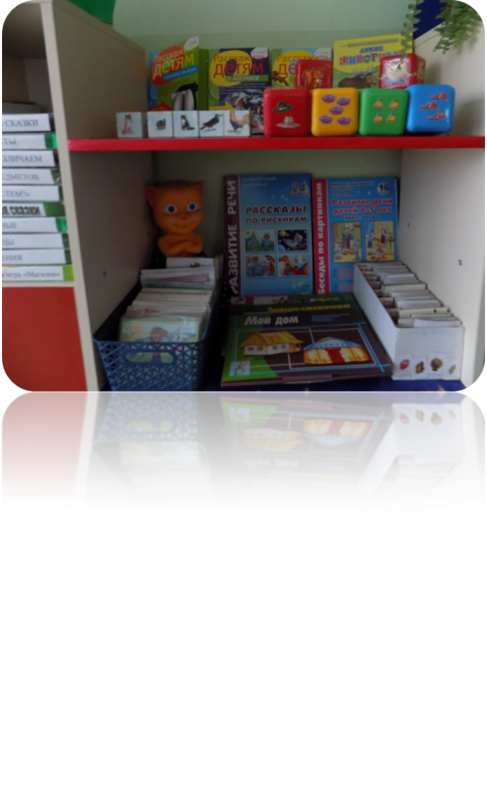
Существуют следующие виды дидактических игр:
- игры с предметами (игрушками),
- настольно­печатные игры,
- словесные игры.
Таким образом, для развития речи детей дошкольного возраста
рекомендуется использовать дидактические игры.

Практически все задачи речевого развития детей-дошкольников можно реализовать на основе театрализованной игры.
2.Театрализованные игры можно разделить на две основные группы:
- игры – драматизации;
- режиссерские игры.
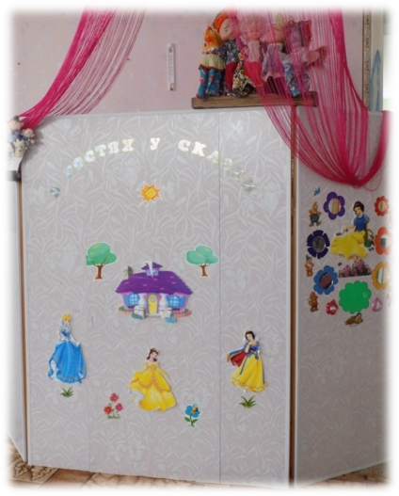
2.1 В играх – драматизациях – ребенок исполняя роль в качестве «артиста» самостоятельно создает образ с помощью комплекса средств вербальной и невербальной выразительности. Видами драматизации являются:
- игры – имитации образов животных, людей, литературных персонажей;
- ролевые диалоги на основе текста;
- инсценировки произведений;
- постановки спектаклей по одному или нескольким произведениям;
- игры – импровизации с разыгрыванием сюжета без предварительной подготовки.
2.2 В режиссерской игре «артистами» являются игрушки или их заместители, а ребенок, организуя деятельность как «сценарист» и «режиссер» управляет «артистами». Озвучивая «героев» и комментируя сюжет, он пользуется различными средствами выразительности. Виды режиссерских игр определяются в соответствии с разнообразием используемых театров: настольный, плоскостной, пальчиковый, бибабо, театр в коробке, кукольный, театр игрушек.
3. Пальчиковые игры – прекрасное средство переключить детей на другой вид деятельности. А проговаривание стихов одновременно с движениями, делает речь детей более ритмичной, громкой, четкой и эмоциональной. Например,
На поляне дом стоит,
На двери замок висит,
За дверями стоит стол,
Вокруг дома - частокол
Тук-тук - дверь открой
Заходите, я не злой
4.Игровые приёмы при заучивании стихотворений...
Декламируя стихотворение, дети имитируют сюжет при помощи слов, мимики и жестов. При разучивании потешек, прибауток, стихов учим детей не только правильно произносить звуки, но и изображать движения действующих лиц. Например, при расчесывании проговариваем и обыгрываем потешку:
«Расти коса до пояса»; при умывании – «Кран, откройся» или «Водичка, водичка». Дети с удовольствием читают потешку и выполняют движения, сопровождая жестами и мимикой.
Сочинительство.
Сочинение стихотворений.\ По мотивам японской поэзии\
1. Название стихотворения.
2. Первая строка повторяет название стихотворения.
3.Вторая строчка-вопрос, какой, какая?
4. Третья строчка-действие, какие чувства вызывает.
5. Четвёртая строчка повторяет название стихотворения.

Сказкатерапия.( Сочинение детьми сказок)
« Салат из сказок»\ смешивание разных сказок\
« Что будет, если…?»\ сюжет задаёт воспитатель\
« Изменение характера персонажей»\ старая сказка на новый лад\
« Использование моделей»\ картинки-геометрические фигуры\
« Введение в сказку новых атрибутов»\ волшебные предметы, бытовые приборы и т.д.\
« Введение новых героев»\ как сказочных, так и современных\
« Тематические сказки» \ цветочные, ягодные и т.д.\

5. Игровые приёмы при развитии ЗКР
Четкое проговаривание чистоговорок и скороговорок развивает звуковую культуру речи. Дети произносят чистоговорки, меняя силу голоса, т.е. тихо, громче, громко; и меняя интонацию: удивленно, вопросительно, испуганно). Например, «Са-са-са – вот летит оса».
6.Игры и упражнения на произношение шипящих звуков.
Так, после рассматривания картинки «Еж и ежата» взрослый предлагает выполнить ряд заданий: четко произнести фразы со звуками «Ш» и «Ж» («Ша-ша-ша — мы купаем малыша; шу-шу-шу — дам грибочек малышу; ши-ши-ши — где гуляют малыши? или: жа-жа-жа — мы увидели ежа; жу-жу-жу — мы грибок дадим ежу; жи-жи-жи — где грибы берут ежи?»). Такие упражнения помогают детям освоить интонацию вопроса и развивают у них чувство ритма. Вычленяя звук при четком произнесении слова, фразы, ребенок подводится к пониманию терминов «звук», «слово».

Таким образом, развитие речи в игровой форме деятельности дает большой результат: наблюдается желание абсолютно всех детей участвовать в этом процессе, который активизирует мыслительную деятельность, обогащает словарный запас детей, развивает умение наблюдать, выделять главное, конкретизировать информацию, сопоставлять предметы, признаки и явления, систематизировать накопленные знания.

